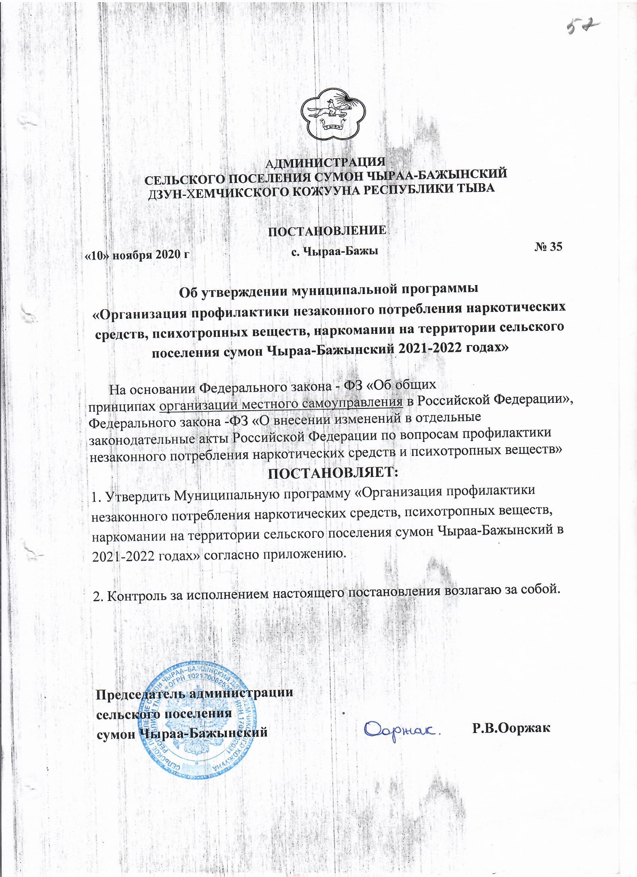Приложение
Утверждено
Постановлением
администрации сельского поселения
сумон Чыраа-Бажынский поселения
от 10 ноября 2020 г № 35
МУНИЦИПАЛЬНАЯ ПРОГРАММА
"Организация профилактики незаконного потребления
наркотических средств, психотропных веществ, наркомании
на территории сельского поселения сумон Чыраа-Бажынский в 2021-2022 г г"

Паспорт Программы
Наименование Программы | Муниципальная Программа "Организация профилактики незаконного потребления наркотических средств, психотропных веществ, наркомании на территории сельского поселения сумон Чыраа-Бажынский" (далее - Программа).
Основание для принятия решения о разработке Программы | Федеральный закон от 01.01.01 года N 120-ФЗ "О внесении изменений в отдельные законодательные акты Российской Федерации по вопросам профилактики незаконного потребления наркотических средств и психотропных веществ".
Заказчик Программы | Администрация сельского поселения сумон Чыраа-Бажынский.
Разработчики Программы | Заместитель председателя администрации по социальной политике, совет молодежи, СДК «О.К Хорагая», Врачебная амбулатория
Цели и задачи Программы | Создание комплексной системы мер:  - по незаконному потреблению наркотических средств, психотропных веществ, наркомании среди молодёжи;  - по профилактике и снижению масштабов распространения наркотических средств, психотропных веществ, наркомании на территории сумона  - по обеспечению межведомственного взаимодействия в данном направлении;  - по усиление информационного обеспечения профилактики незаконного потребления наркотических средств, психотропных веществ, наркомании;
Сроки реализации Программы | С 01.01.2021 г. по 31.12.2022 г.
Перечень основных мероприятий Программы | Организационные меры по противодействию незаконному потреблению наркотических средств, психотропных веществ, наркомании; система профилактических мер по предупреждению незаконного потребления наркотических средств, психотропных веществ, наркомании среди молодежи;  информационное обеспечение антинаркотических, антитабачных и антиалкогольных мероприятий.
Объемы и источники финансирования Программы | Средства муниципального образования «Администрации сельского поселения сумон Чыраа-Бажынский» на 2021-2022 годы.  Всего на реализацию Программы – 10000 (Десять тысяч) рублей.
Ожидаемые результаты реализации Программы | Повышение эффективности профилактики незаконного потребления наркотических средств, психотропных веществ, наркомании среди молодёжи;  приостановление роста злоупотребления наркотических средств, психотропных веществ, алкоголизма, пьянства, табакокурения среди молодежи.
Организация контроля за исполнением Программы | Общий контроль за исполнением Программы осуществляет Администрация сельского поселения сумон Чыраа-Бажынский. Непосредственный контроль за исполнением программы осуществляет заместитель председателя по социальной политике, совет молодежи, СДК «О.К Хорагая», Врачебная амбулатория

Раздел 1.
Содержание Программы и её обоснование
Необходимость подготовки и реализации Программы «Организация профилактики незаконного потребления наркотических средств, психотропных веществ, наркомании
среди молодежи в сельском поселении сумон Чыраа-Бажынскийв 2021-2022 годах» (далее по тексту - Программа) вызвана вступлением в силу с января 2019 года Федерального закона «О внесении изменений в отдельные законодательные акты Российской Федерации по вопросам профилактики незаконного потребления наркотических средств и психотропных веществ». Названным Федеральным законом органы местного самоуправления наделены правом, участвовать в мероприятиях по профилактике незаконного потребления наркотических средств и психотропных веществ, наркомании, а также самостоятельно разрабатывать и реализовывать комплексы таких мероприятий.
Целями и задачами Программы являются, создание комплексной системы мер по профилактике незаконного потребления наркотических средств и психотропных веществ, сокращению масштабов распространения наркомании, пьянства, табакокурения, обеспечение межведомственного взаимодействия в области профилактики злоупотребления психоактивными веществами, усиление информационного обеспечения профилактики наркомании, пьянства, алкоголизма, табакокурения.
Раздел 2.
Основные цели и задачи Программы
Основными целями и задачами Программы являются:
- создание комплексной системы мер снижения роста злоупотребления наркотических средств и психотропных веществ, наркомании;
- профилактика пьянства, алкоголизма, табакокурения;
- сокращение масштабов распространения наркомании, пьянства, алкоголизма, табакокурения;
- совершенствование форм и методов профилактической работы с семьями, члены которых злоупотребляют наркотиками и алкоголем;
- усиление информационного обеспечения профилактики наркомании, пьянства, алкоголизма, табакокурения.
Раздел 3.
Ожидаемые результаты реализации Программы
Ожидаемые результаты при реализации мероприятий Программы:
- снижение уровня вовлеченности финансовых ресурсов населения в незаконный оборот наркотиков;
- сокращение масштабов незаконного оборота наркотиков;
- снижение роста числа больных наркоманией, токсикоманией, алкоголизмом до уровня минимальной опасности для общества;
- приостановление роста злоупотребления наркотиками, алкоголем, табакокурением;
- повышение эффективности межведомственного взаимодействия по профилактике наркомании, пьянства, алкоголизма, табакокурения среди молодежи сумона Чыргакы.
Раздел 4.
Мероприятия муниципальной Программы "Организация профилактики незаконного потребления наркотических средств, психотропных веществ, наркомании
среди молодежи в сельском поселении сумон Чыраа-Бажынский в 2021-2022 года"

№ п/п | Наименование мероприятия | Срок исполнения | Ответственные | Денежные средства
1. | Развитие взаимодействия и сотрудничества в области профилактики незаконного потребления наркотических средств, психотропных веществ, наркомании | январь - декабрь | Администрация сельского поселения сумон Чыраа-Бажынский, КДН и ЗП Администрации Дзун-Хемчикского кожууна,  ЦСПСиД Дзун-Хемчикского кожууна
2. | Освещение в официальном печатном издание газете «Чаа орук» и размещение на официальном сайте администрации спс Чыраа-Бажынский вопросов профилактики потребления наркотических средств, психотропных веществ, наркомании | январь - декабрь | Администрация сельского поселения сумона Чыраа-Бажынский
3. | Размещение рекламы социальной направленности, пропагандирующей здоровый образ жизни | февраль  июнь  сентябрь | Администрация сельского поселения сумона Чыраа-Бажынский | 500 руб.
4. | Акция «Молодёжь и спорт против наркотиков». Соревнования по зимнему виду спорта | февраль  март | Администрация сельского поселения сумона Чыраа-Бажынский, совет молодежи | 5000 руб.
5. | Дни профилактики «Есть выбор – жизнь без наркотиков» | март | Администрация сельского поселения сумона Чыраа-Бажынский
6. | Спортивно – массовое мероприятие «Молодёжь сумона без алкоголя и наркотиков» лёгкоатлетический пробег | май | Администрация сельского поселения сумона Чыраа-Бажынский, МБОУ Чыраа-Бажынская СОШ | 2000 руб.
7. | Ежегодное антинаркотическое шествие «Будущее, которое я выбираю» | июнь | Администрация сельского поселения сумона Чыраа-Бажынский, СДК «О.К.Хорагая» | 1000 руб
8. | Разработка и распространение буклетов по пропаганде незаконного потребления наркотических средств, психотропных веществ, наркомании | июнь  сентябрь | Администрация сельского поселения сумона Чыраа-Бажынский | 500 руб.
10. | Конкурс рисунков «Молодёжь за здоровое будущее» | сентябрь - октябрь | Администрация сельского поселения сумона Чыраа-Бажынский, МБОУ Чыраа-Бажынская СОШ | 1000 руб.

